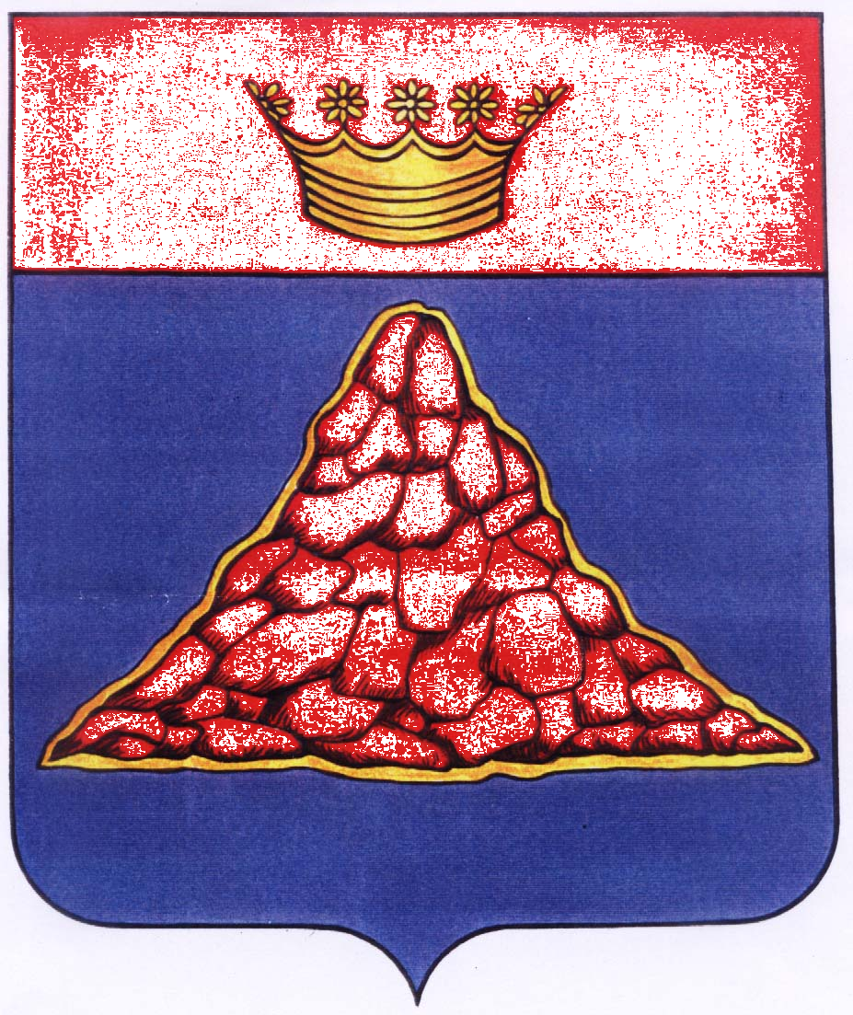

АДМИНИСТРАЦИЯ КРАСНОХОЛМСКОГО РАЙОНА
ТВЕРСКОЙ ОБЛАСТИ

ПОСТАНОВЛЕНИЕ

12.02.2016 | г. Красный Холм | № 12

О внесении изменений в постановление Администрации Краснохолмского района от 14.01.2014 №9 «Об утверждении административных регламентов предоставления муниципальных услуг
в новой редакции»

В целях приведения в соответствие наименований муниципальных услуг в реестре муниципальных услуг и в административных регламентах предоставления муниципальных услуг, Администрация Краснохолмского района постановляет:

1. Внести в абзацы 3,4,5,6,8 пункта 1 постановления Администрации Краснохолмского района от 14.01.2014 №9 «Об утверждении административных регламентов предоставления муниципальных услуг в новой редакции» изменения, изложив их в следующей редакции:

а) абзац 3:
« - Административный регламент предоставления муниципальной услуги «Выдача градостроительных планов земельных участков» (приложение 3)»;
б) абзац 4:
« - Административный регламент предоставления муниципальной услуги «Выдача разрешений на установку рекламных конструкций» (приложение 4)»;
в) абзац 5:
« - Административный регламент предоставления муниципальной услуги «Согласование проектов малых архитектурных форм, объектов и элементов внешнего благоустройства» (приложение 5)»;
г) абзац 6:
« - Административный регламент предоставления муниципальной услуги «Выдача разрешений (согласований) на переустройство и перепланировку жилых и нежилых помещений» (приложение 6)»;
д) абзац 8:
« - Административный регламент предоставления муниципальной услуги «Выдача разрешений на производство земляных работ на территории Краснохолмского района Тверской области» (приложение 8)».
2. В связи с отсутствием автоматизированной информационной системы обеспечения градостроительной деятельности в Администрации Краснохолмского района и невозможностью в связи с этим предоставления муниципальной услуги «Предоставление сведений, содержащихся в автоматизированной информационной системе обеспечения градостроительной деятельности Краснохолмского района (ИСОГД)» исключить абзац 9 пункта 1 постановления.
3. Данное постановление вступает в силу со дня его подписания и подлежит размещению на сайте Администрации Краснохолмского района в сети Интернет.
4. Контроль за исполнением настоящего постановления возложить на управляющего делами, руководителя аппарата администрации района Иванова В.А.

Глава района: В. Ю. Журавлёв

